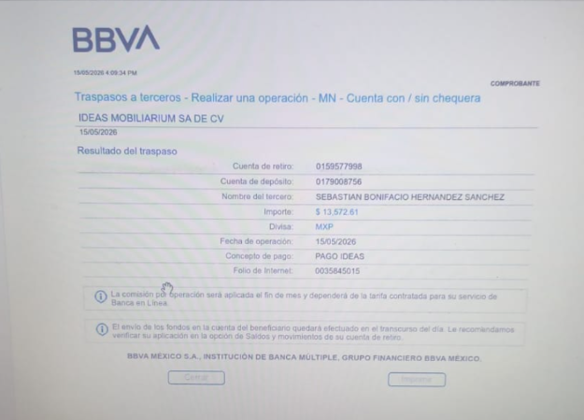
Total a pagar $ 3,572.61
SE REALIZO UNA DEVOLUCION PARCIAL EL DIA 21 DE MAYO POR LA CANTIDAD DE $10,000.00
DEBIDO A QUE EL CLIENTE POR ERROR DEPOSITO DE MAS

